教师查看评教成绩和填写学期教学工作自评表操作流程

一、登录
（一）校内登录
1.进入校园网，点击顶部“教职工”页签
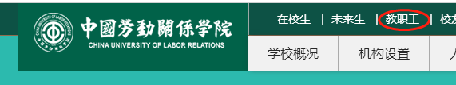
2.进入后，单击“教学质量评价与反馈系统”
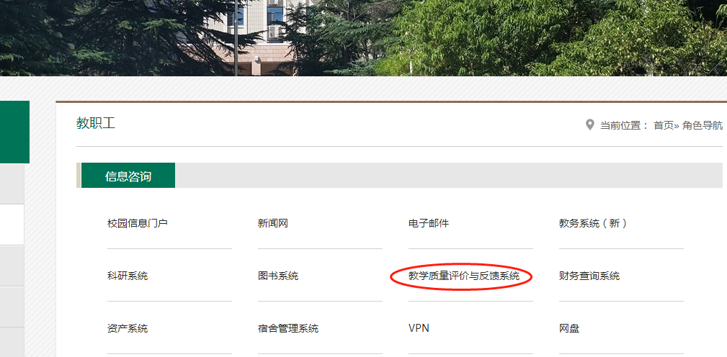
3.进入系统登录页面，输入用户名、密码和验证码。
用户名为工号，初始密码：123456
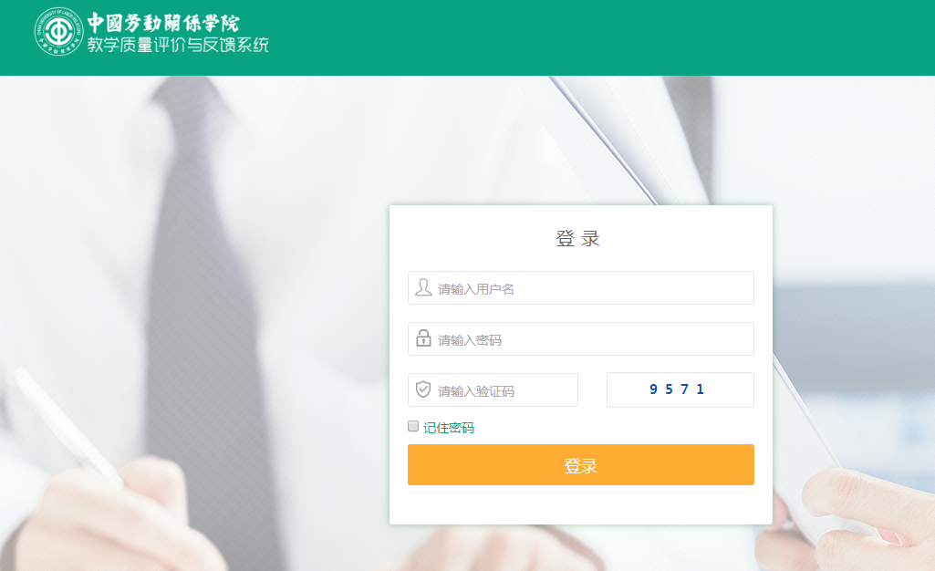
（二）校外登录
校外登录系统需用VPN。VPN的安装与登录流程详见《VPN安装使用说明书》（附件2）。
二、查看评教成绩
1.进入系统，点击右侧“操作”栏按钮可查看每门课程评教成绩。
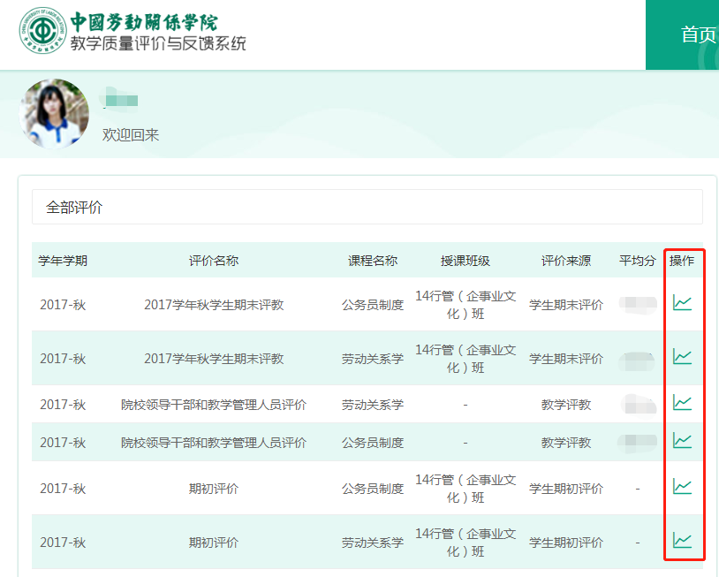
2.查看每门课客观题得分和主观题的学生意见，如教师想对学生的某条意见进行反馈，可点击该条意见右侧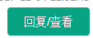按钮进行回复。点击主观题右侧的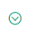按钮，可下拉显示该题的全部学生意见。
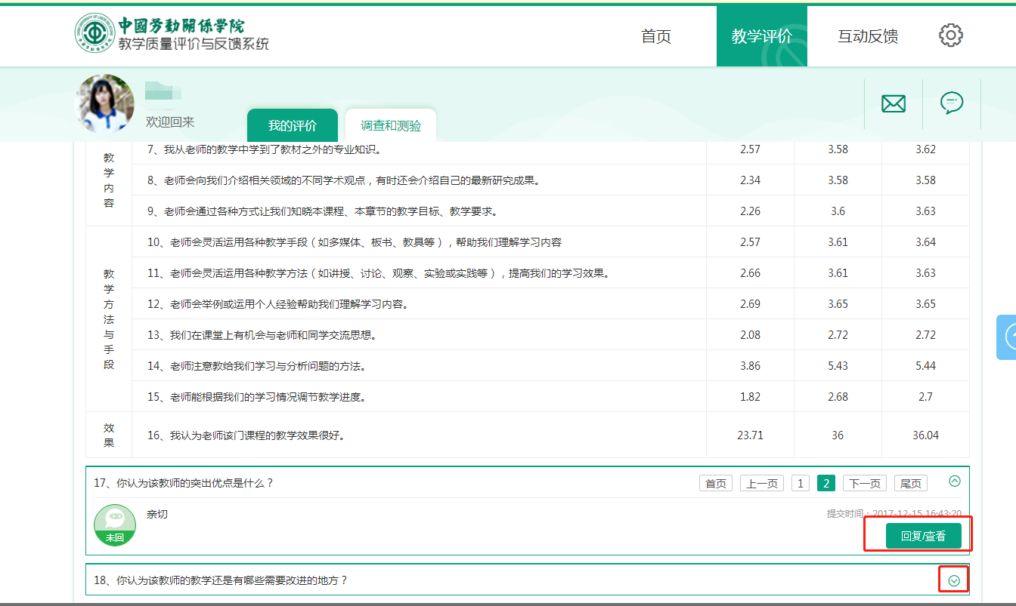
3.查看完毕点击“我的评价”按钮回到初始进入页面。可按以上程序查看其它课程评教成绩。
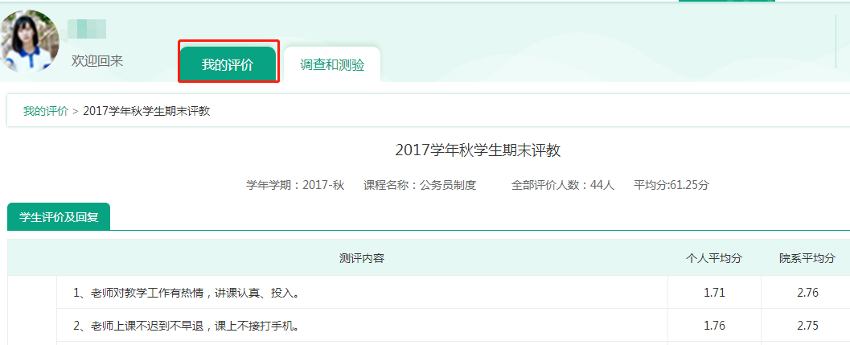
三、提交学期教学工作自评表
1.在初始进入页面，点击“教师自我评价”
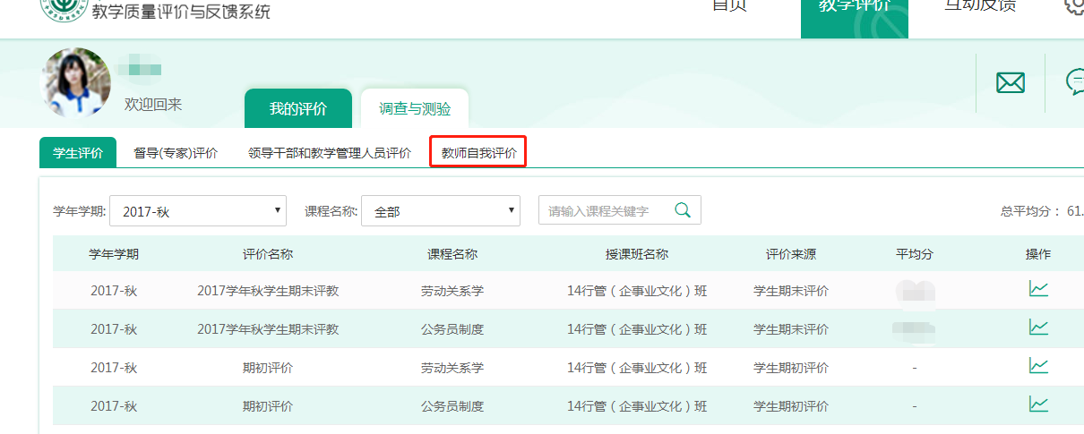
2.进入填写自评表页面，该页面“未评价”按钮说明您还未完成本学期自评任务，点击操作栏，打开自评表。
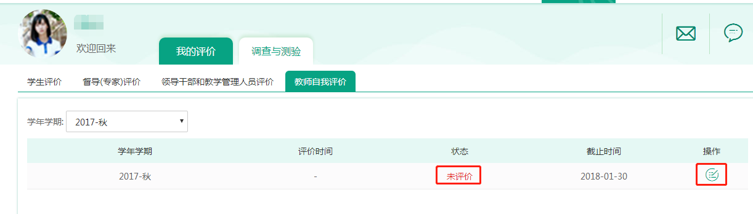
3.在自评表页面，您可以直接依次录入相关自评内容，也可以随时点击页面右侧“查看学生评教”按钮和“查看专家评教”按钮，多次查看学生和督导专家本学期对您的评教意见。若本学期无专家听您的课，则“查看专家评教意见”按钮点开后，无内容。

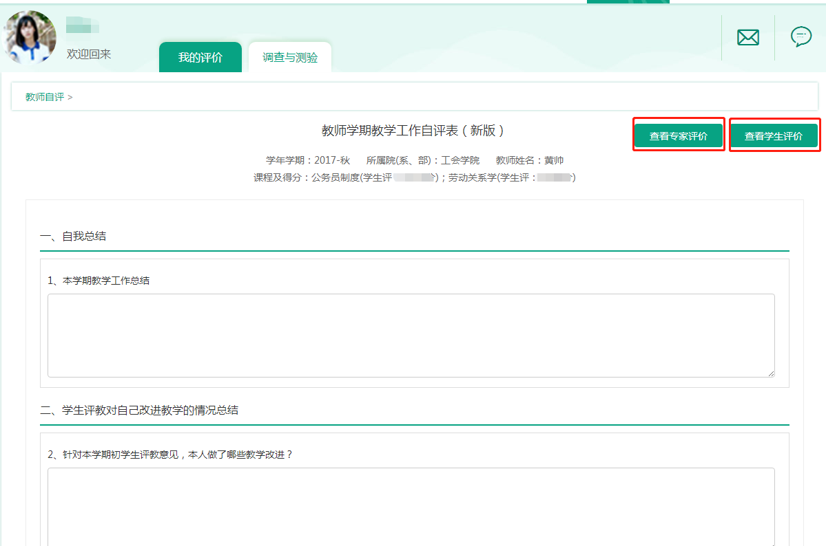
4.依次填完相关内容并核实确认后，点击页面底部的“确认提交”按钮，提交自评表，完成自评任务。注意：提交后该自评表不能再编辑修改，如不确定是否提交，可点“保存”按钮，日后修改完善后提交。
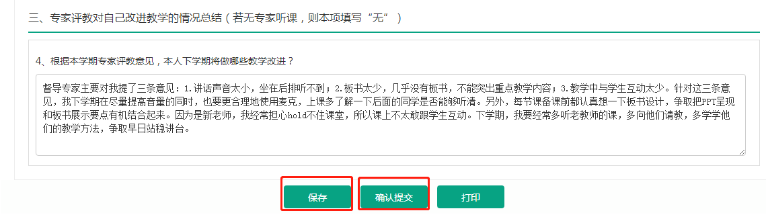
5.确认提交后，自动返回自评任务开始页面，状态栏显示“已评价”，说明自评任务已完成。点击 按钮，可查看本人自评内容。

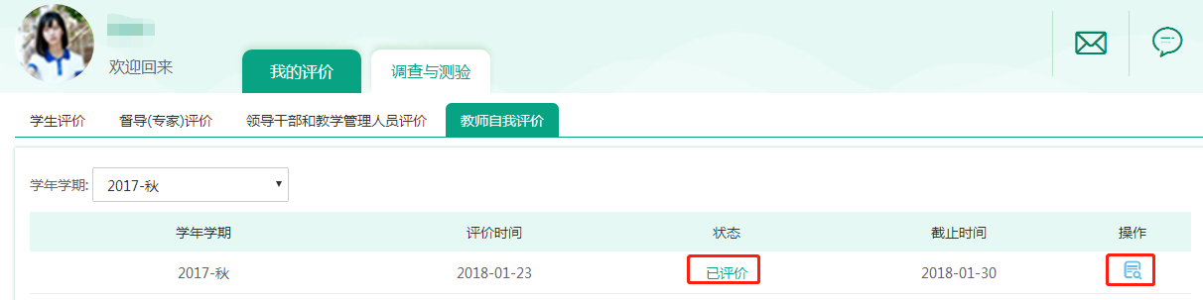
- 退出系统
点击页面右上角按钮，选择“退出”。
